STRUTTURA STRATEGICA |  |  |  |  |  |  |  |  |  |  |  |  |  |  |  |  |  |  |  |  |  |  |  |  |  |  |  |  |  |  | n° 018150_S07
Denominazione |  |  | Scuola di infanzia comunale “Grillo Parlante”
Indirizzo |  |  | via Fratelli Cervi n° 4 |  |  |  |  |  |  |  |  |  |  |  |  |  |  |  |  |  |  |  |  | Cod. ISTAT |  |  |  |  |  |  |  |  | 018150
Recapiti telefonici |  |  | C |  |  |  |  | 0382.617321 |  |  |  |  |  |  | F |  |  |  |  | - |  |  |  | H24 |  |  |  |  |  |  |  |  |  | n.d.
Altro (e-mail) |  |  | pvic81500v@istruzione.it |  |  |  |  |  |  |  |  |  |  |  |  |  | PEC |  | pvic81500v@pec.istruzione.it ic.siziano@postecert.it
Tipo* |  |  | SEDE DI EMERGENZA |  |  |  |  |  |  |  |  |  |  |  | Cod.* |  |  |  |  | 4 |  |  |  |  |  |  | 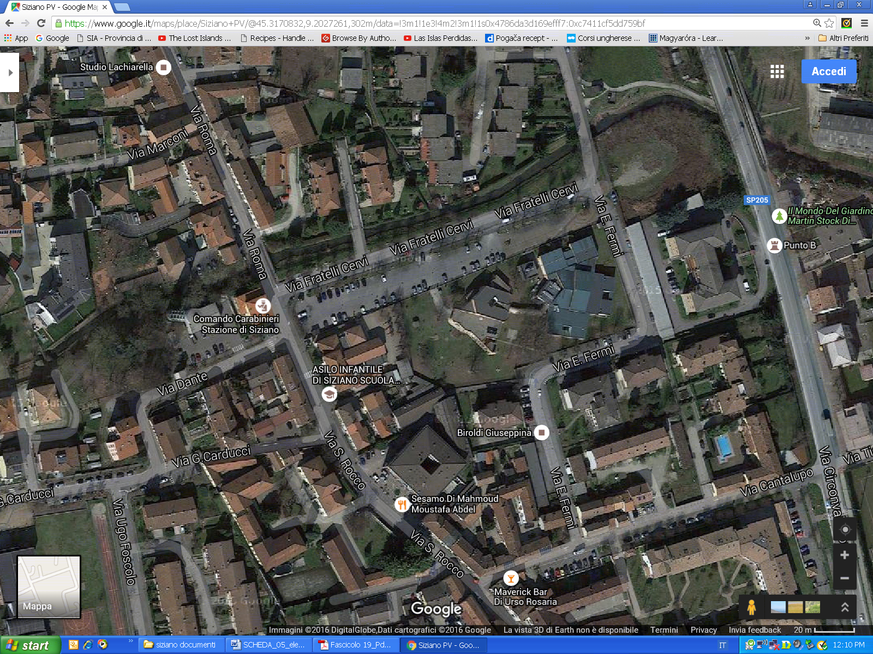
Sottotipo * |  |  | Struttura di accoglienza o ricovero |  |  |  |  |  |  |  |  |  |  |  | Cod.* |  |  |  |  | 1
Tipo di utilizzo nella normalità* |  |  | Scuola |  |  |  |  |  |  |  |  |  |  |  | Cod.* |  |  |  |  | 9
Area vulnerabile per il rischio: |  |  | trasporto gpl e benzina
Scenario n° |  |  | --
CARATTERISTICHE TECNICHE
Sup. totale (m²) |  |  |  | 2777 |  |  |  |  |  | n° piani |  |  |  |  |  |  |  |  |  |  |  |  | 1
N° locali/camere/aule |  |  |  | 6 |  |  |  |  |  | Posti letto n° |  |  |  |  |  |  |  |  |  |  |  |  | --
Servizi igienici n° |  |  |  | 15 |  |  |  |  |  | Generatore autonomo |  |  |  |  |  |  |  |  |  |  |  |  | no
Ristorazione/mensa |  |  |  | Si |  |  |  |  |  | n. pasti |  |  |  |  |  |  |  |  |  |  |  |  | 120 |  |  |  | da Google Map
Dotata di Piano di Evacuazione |  |  |  | Si |  |  |  |  |  | Costruzione con tecniche antisismiche |  |  |  |  |  |  |  |  |  |  |  |  |  |  |  |  |  |  |  |  |  |  |  |  |  |  | no
(da compilare solo per edifici scolastici e similari)
Anno scolastico |  |  |  | 2015-2016 |  |  |  |  |  |  | Alunni n° |  |  |  |  |  |  | 110 |  |  | Docenti n° |  |  |  |  |  |  |  |  |  |  | 10 | Altro personale n° |  |  |  |  | 3
Accesso alla struttura | Passi carrai |  |  |  |  |  |  |  | si |  |  |  | Passaggio coperto con Asilo nido comunale “La Coccinella”
Accesso alla struttura | Collegamenti con la viabilità |  |  |  |  |  |  |  |  |  |  |  |  |  |  | Via F.lli Cervi
NOTE: ristorazione gestita CirFood snc via Nobel 19 (Reggio E.) Tel. 0522/53011 – Fax 0522/530100
DETENTORE DELLA STRUTTURA / Generalità del Proprietario
Cognome/Nome o Rag. Soc. le |  |  |  |  |  |  |  |  |  |  |  | Amministrazione comunale di Siziano
Indirizzo |  |  |  |  |  |  |  |  |  |  |  | piazza G. Negri n.1
Recapiti telefonici |  |  |  |  | C |  | 0382-67801 |  |  |  |  |  |  | F |  |  |  | 0382-617660 |  |  |  |  |  |  |  |  |  |  |  | H24 |  |  |  |  |  | n.d.
Altro (e.mail) |  | sindaco@comune.siziano.pv.it |  |  |  |  |  |  |  |  |  |  |  |  |  |  |  |  |  |  |  |  |  |  | PEC: |  |  |  | info@pec.comune.siziano.pv.it
RESPONSABILE DELLA STRUTTURA
Cognome/Nome o Rag. Soc. le |  |  |  |  |  |  |  |  |  |  |  | Donatella Pumo
Mansione/Funzione: |  |  |  |  |  |  |  |  |  |  |  | Sindaco pro tempore
Indirizzo |  |  |  |  |  |  |  |  |  |  |  | piazza G. Negri n.1
Recapiti telefonici |  |  |  |  | C |  | 0382-67801 |  |  |  |  |  |  | D |  |  |  |  |  |  |  | F |  |  |  | 0382-617660 |  |  |  |  |  | Cell |  |  | 339 8755802
Altro (e.mail) |  | sindaco@comune.siziano.pv.it
ALTRO RESPONSABILE DELLA STRUTTURA
Cognome/Nome o Rag. Soc. le |  |  |  |  |  |  |  |  |  |  |  | Laura Maria Forlin
Indirizzo |  |  |  |  |  |  |  |  |  |  |  | via Fratelli Cervi n° 4
Mansione/Funzione: |  |  |  |  |  |  |  |  |  |  |  | Dirigente scolastico
Recapiti telefonici |  |  |  |  | C |  | 0382.617321 |  |  |  |  |  |  | D |  |  |  |  |  |  |  |  |  |  |  | F |  |  |  | Cell |  |  |  |  | XXXXX
Altro (mail –sito web) |  |  |  |  |  | lauramaria.forlin@istruzione.it http://www.icsiziano.jimdo.com

